Manual de Usuario

Índice

# Clientes

## Listar Clientes

En esta vista se listan todos los usuarios creados, estos pueden ser editados y eliminados.

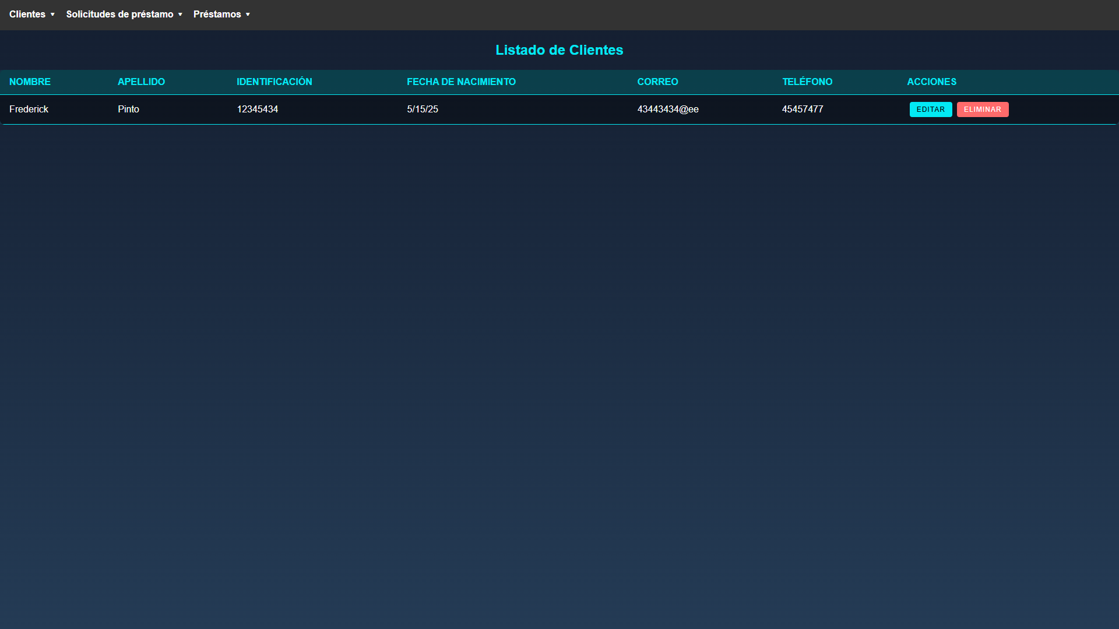

## Crear Cliente

Podemos crear clientes, solicitando la información básica de el, únicamente no se puede repetir su número de identificación

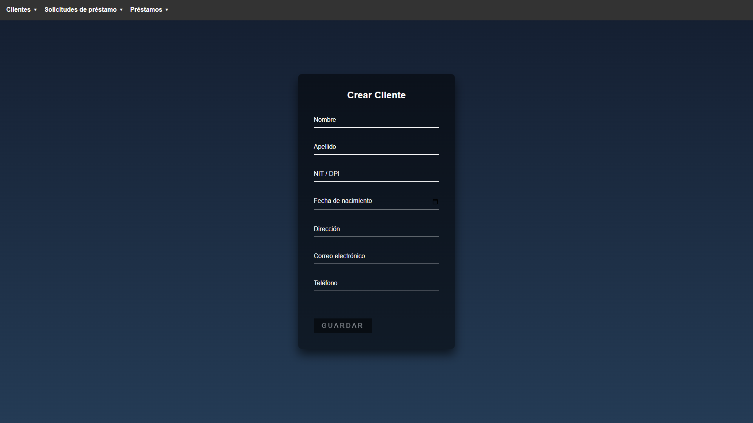

## Editar Cliente

Si un cliente tiene información incorrecta, se puede realizar una modificación de la información.

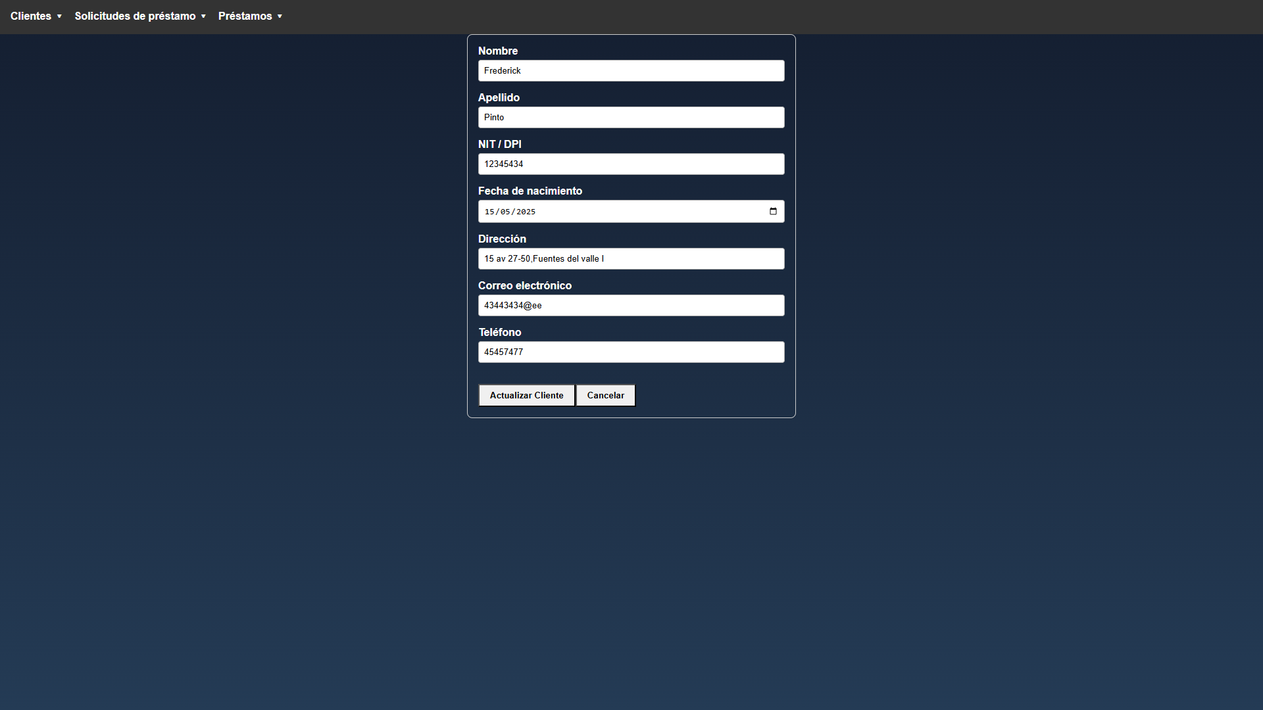

## Eliminar Cliente

Si ya no se quiere mantener al cliente en el sistema, es posible eliminarlo de este y se borraran todas las solicitudes y prestamos que tenga el usuario

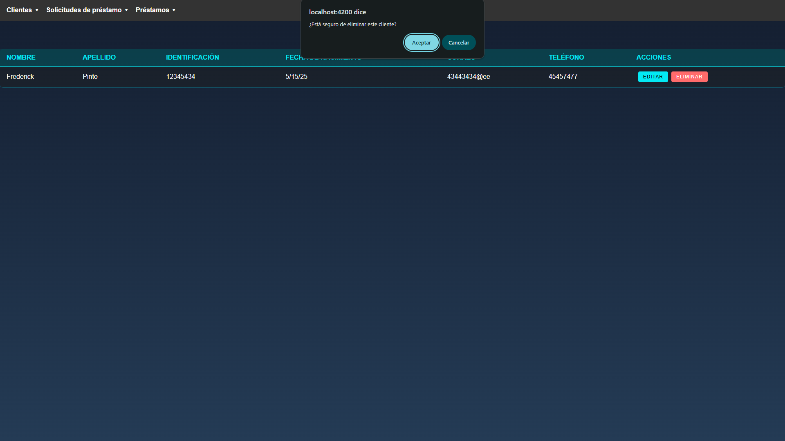

# Solicitud de prestamos

## Listar Solicitudes

Se listan todas las solicitudes de prestamos, para posteriormente aprobarla o rechazarla. Se puede eliminar por si se metió por error.

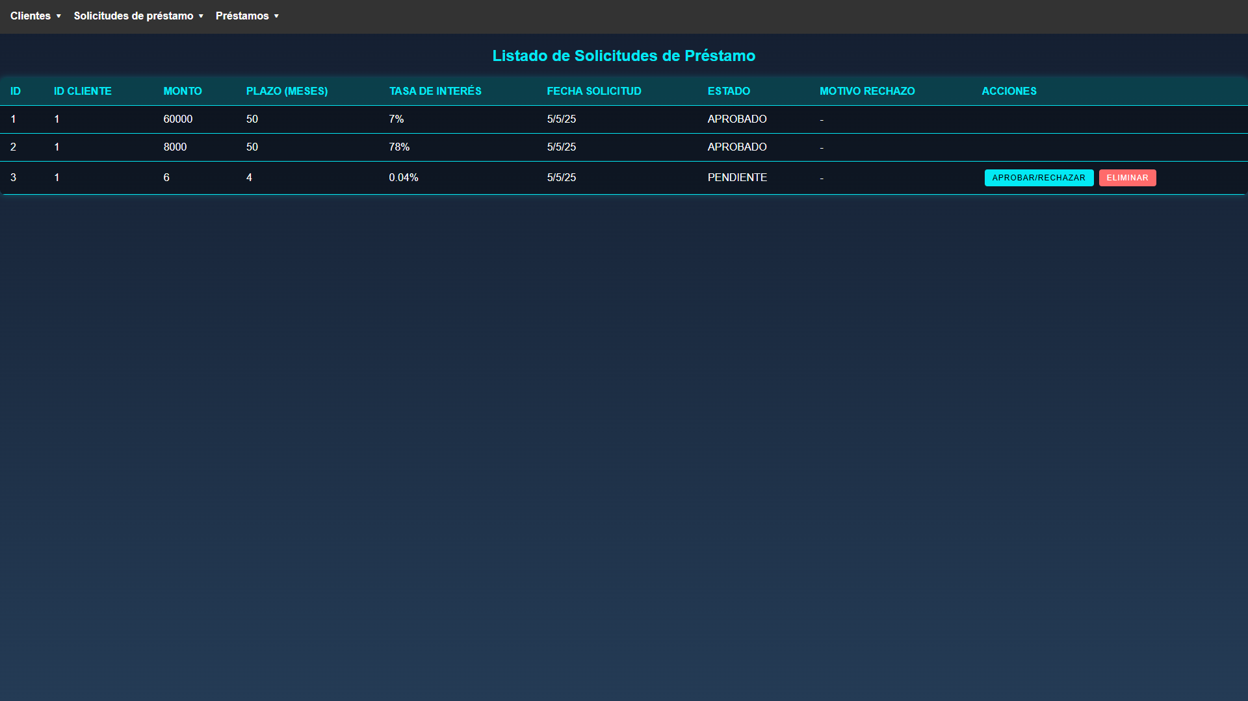

## Crear Solicitud

Las solicitudes van asociadas a un cliente y se solicita el monto, el plazo en meses y la tasa de interés que tendrá.

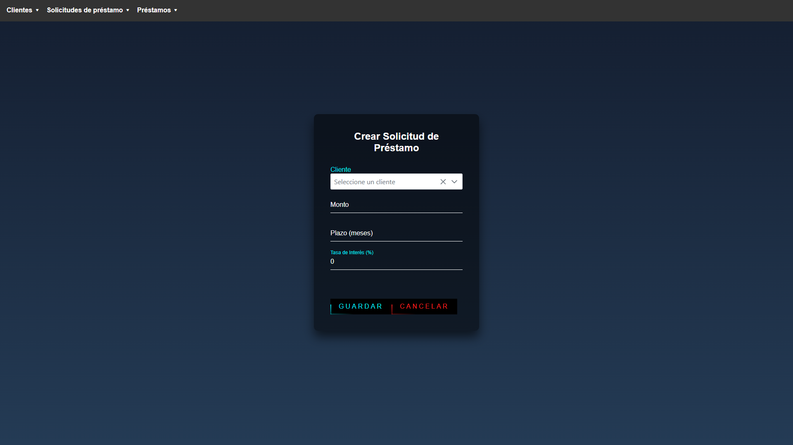

## Eliminar Solicitud

La solicitud se puede eliminar, si es que se hizo de forma incorrecta, pero no se puede eliminar una vez sea aprobada o rechazada.

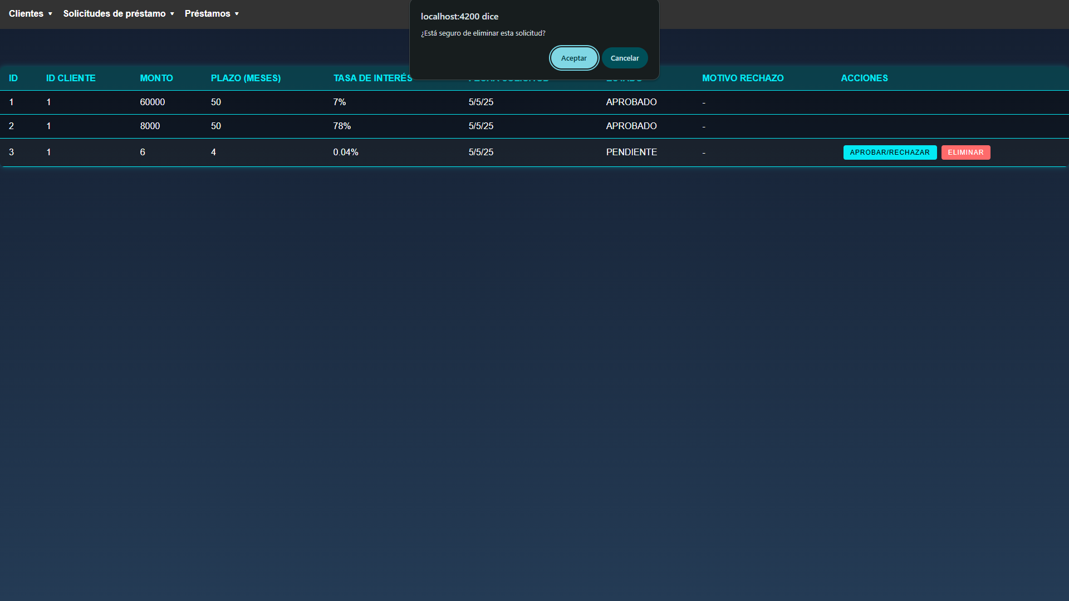

## Aprobar/Rechazar Solicitud

Para poder desembolsar el préstamo, es necesario aprobar las solicitudes, pero también pueden ser rechazadas ingresando un motivo .

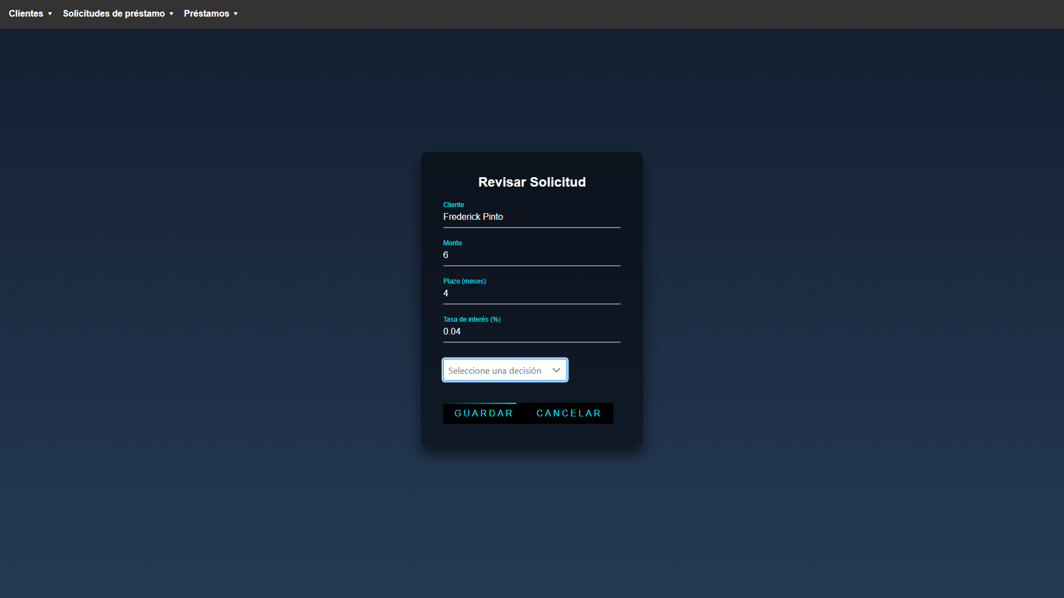

# Prestamos

## Listar Prestamos

Se muestran todos los prestamos aprobados.

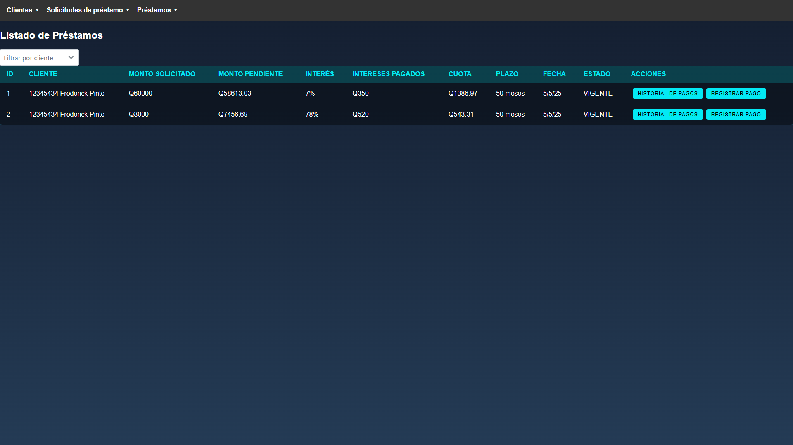

## Historial de Pagos

Se puede visualizar todo el historial de los pagos que se han realizado al préstamo.

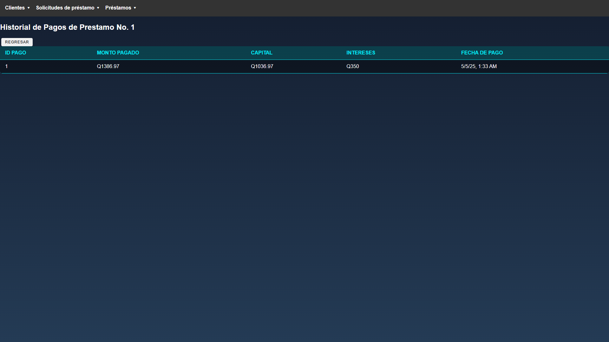

## Pagar Cuota

Se puede realizar un pago, se puede pagar la cuota del préstamo o se puede hacer un abono a capital.

